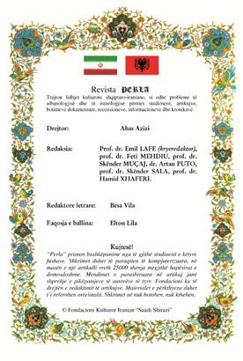
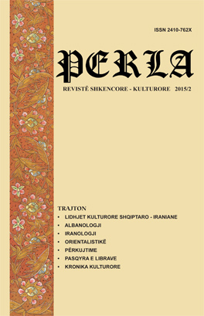

‍PERLA “مرواريد”
فصلنامه علمي – فرهنگي، سال بیستم

شماره دوم سال ۲۰۱٥ميلادي – شماره مسلسل ٧١

انتشار شماره دوم سال ۲۰۱٢ فصلنامه علمي فرهنگي پرلا
شماره دوم سال ۲۰۱٢ فصلنامه علمي و فرهنگي "پرلا" از منشورات نمايندگي فرهنگي ايران در آلباني که با عنوان بنياد فرهنگي سعدي شيرازي در اين کشور فعاليت مي نمايد، در ١٦٠ صفحه منتشر شد. صاحب امتياز اين فصلنامه بنياد فرهنگي سعدي شيرازي و مدير مسئول آن عباس عزیزی و سردبير آن"پروفسور دكتر امیل لافه" مي باشند. فصلنامه "پرلا" يک فصلنامه علمي، فرهنگي و تحقيقاتي در زمينه ايرانشناسي، آلباني شناسي و روابط فرهنگي دو کشور به زبان آلبانيايي است.

نماینده فرهنگی ج.ا.ایران در آلبانی
عباس عزیزی

